仿生学--新的水产养殖模式已经开始了

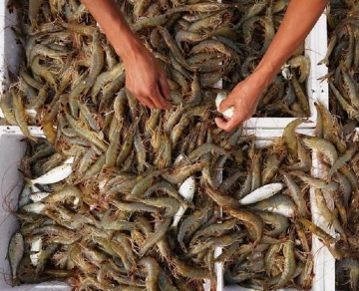
水产养殖是对虾养殖业最先进的技术，在放养前为幼体提供天然的活体食物 "桡足类"，池塘水体稳定，提高了良好的成活率，最快的生长速度，高利润，完全可持续发展，对我们的大自然没有任何破坏性。
在过去的十年里，养虾业是主要的水产养殖业之一，特别是在亚洲和南美地区，预计在未来它将成为世界上领先的养虾业之一，有非常大的国内和国外市场需求。由于以下因素，在所有的养殖地点都出现了养虾的环境问题。
密集的对虾养殖管理，池塘内的种群密度非常高，每公顷池塘内有200,000到1,000,000只虾后幼虫，在虾塘环境中会产生几吨的有机废物，它们体内的许多有机废物物质是以有机废物化合物的形式存在，这些有机废物不能被浮游植物通过光合作用利用。养虾业中的这种有机废物化合物是相当稳定的，没有分解成更简单的可利用的形式的趋势。这些有机废物化合物的氧化消耗了虾塘养殖底板深处的溶解氧，并形成有毒的代谢物，如硫化氢、甲烷、氨气和亚硝酸盐，从而大大增加了养虾业的死亡率。
剩余饲料和浮游植物死细胞的供应造成了不良有机废物和有毒气体的积累，溶解在虾塘底的水产养殖虾塘底被污染和恶化。
当这种情况发生时，虾塘底的土壤，在大多数情况下，当水产养殖虾塘底被污染和恶化时，就会出现死亡。当这种情况发生时，虾塘土壤变酸，滋生细菌，损害鳃（黑色或棕色的鳃），烧毁和折断尾巴，影响新陈代谢，发生蓝虾综合症（由于营养缺乏），蜕皮过程被破坏，并发生污损、弧菌病和其他病毒疾病，从而导致死亡。

